MAT – MNOŽENJE BROJA 8 20.5.2020.
DIJELJENJE BROJEM 8
- Pogledati video. Proučiti link.
https://hr.izzi.digital/DOS/1109/3236.html
https://www.e-sfera.hr/dodatni-digitalni-sadrzaji/a14fff20-29ee-42ae-b379-4fb82ce9b9c4/
- UDŽBENIK 98. str RIJEŠITI ZNAM i PROUČITI.
- Napisati naslov u bilježnicu, zalijepiti i riješiti zadatke.
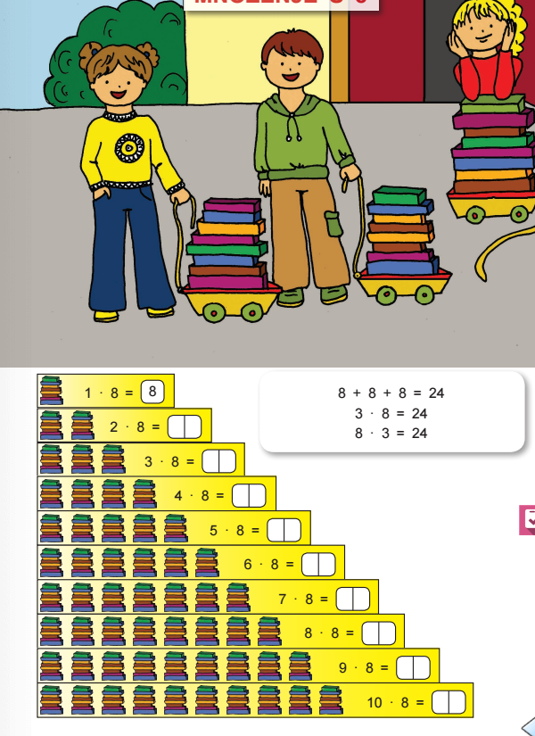
Množenje broja 8, Dijenjenje brojem 8

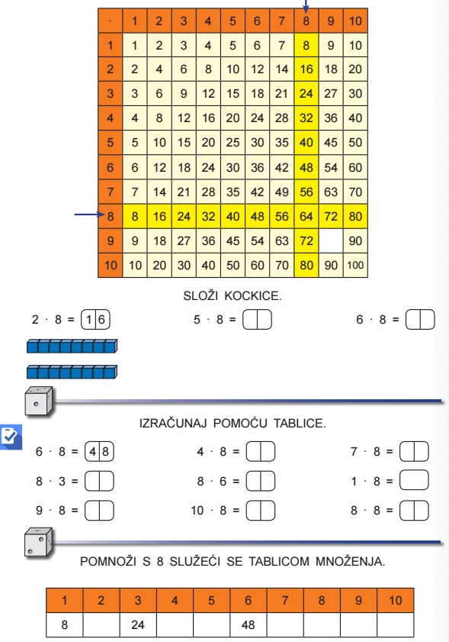

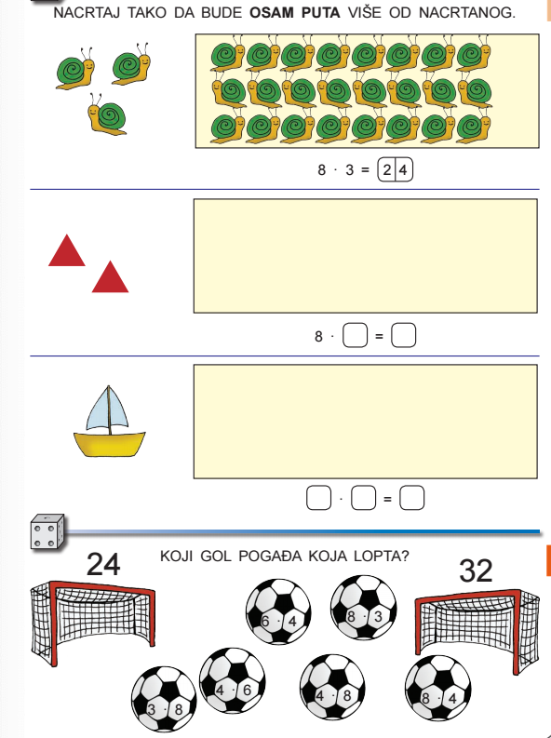

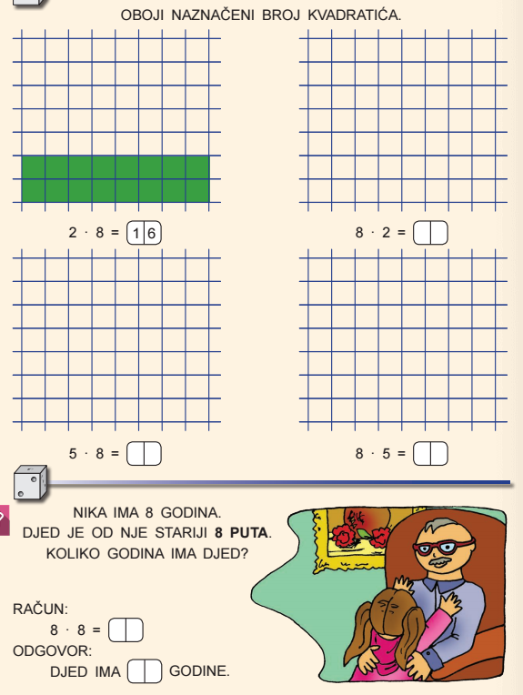

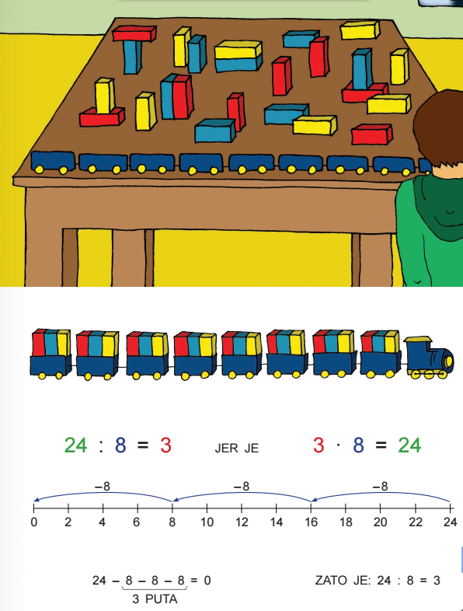

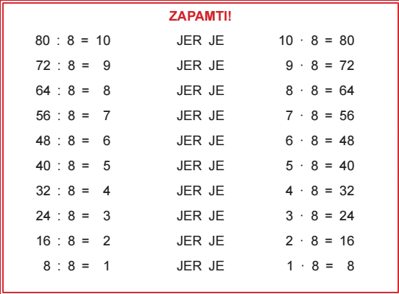

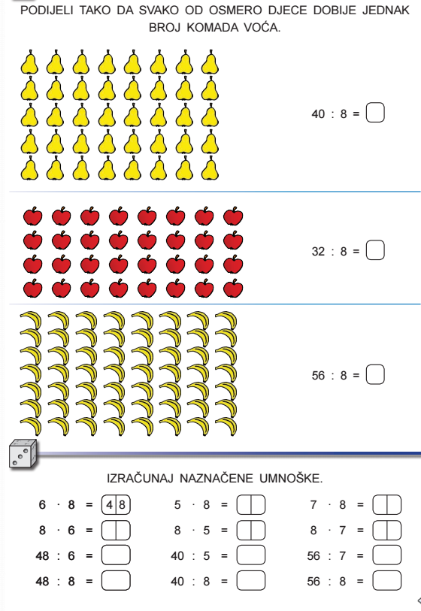

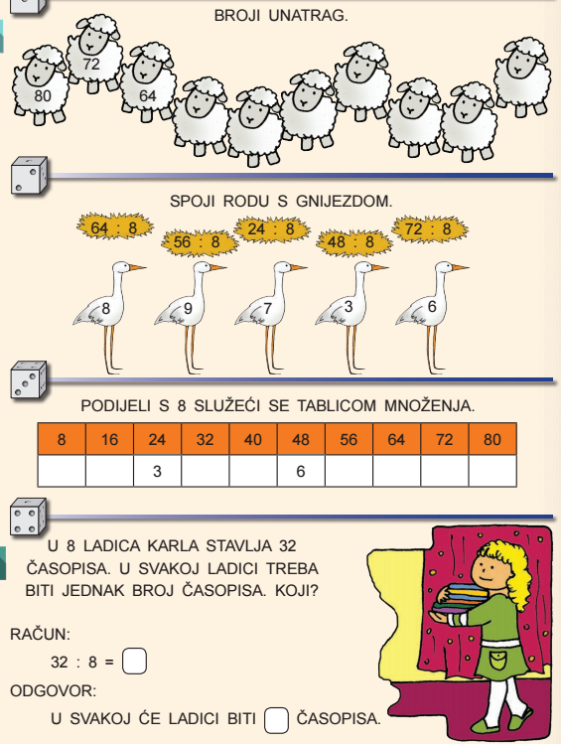

- Domaća zadaća
- UDŽBENIK str. 99.

VAŽNO!
Ako imate kakvih pitanja i nedoumica svakodnevno sam dostupna u vremenu od 9:00 do 12:00 sati.
Poslikati što ste radili zajedno sa domaćom zadaćom te poslati učiteljici na mail: sanela2806@gmail.com; sanela.tot@skole.hr

PONOVIMO:
https://wordwall.net/hr/resource/2102532/matematika/mno%c5%beenje-i-dijeljenje-brojem-8
https://wordwall.net/hr/resource/2177635/matematika/mno%c5%beenje-i-dijeljenje-brojem-8

